

*Présenté le : 30-06-2022*

SITE

D’ADOPTION D’ANIMAUX



*Encardré par :* **JAMAL** Hamza

*Présenté par :* **ALAOUIMRANI** Yasmine

**JOUWAD** Lamiaa

**EL OUAFI** Hiba

Présentation de l’école :

Avant de nous lancer dans le vif du sujet, nous allons d’abord faire une présentation de notre école qui est l’EMSI.

L’EMSI, de l’abréviation « Ecole Marocaine des Sciences de l'Ingénieur », a été fondée en 1986, c’est la principale école d’ingénierie privée pluridisciplinaire au Maroc reconnue par l’Etat et est membre du réseau Honoris United Universities, 1er réseau panafricain d’enseignement supérieur privé.

Pionnière depuis plus de 34 ans, l’EMSI offre cinq filières de spécialisation :

- Ingénierie Informatique et Réseaux

- Ingénierie Automatismes et Informatique Industrielle

- Génie Industriel

- Génie Civil Bâtiments et Travaux Publics

- Ingénierie Financière et Audit

Le Groupe EMSI compte 4 écoles à travers le royaume, à Casablanca, Rabat et Marrakech et Tanger. L’EMSI a également développé un réseau de partenaires dont des entreprises de renom afin de faciliter l’insertion professionnelle de ses lauréats.

*Explication globale du projet :*

L’objectif de ce projet est de réaliser un site Web dynamique qui vise à tester nos connaissances acquises durant ce semestre en Python, framework Django et gestion de la base de données en ce qui concerne les données de l’utilisateur.

**Le cahier de charges se présente comme suit :**

Créer une API RESTfull qui gère des ressources comme des produits, des utilisateurs … en utilisant le framework Django pour le backend et HTML, CSS (et Javascript si nécessaire) ou bien un framework (bonus) comme Angular, React pour le frontend.

Notre API doit :

* Utiliser le pattern MVT.
* Utiliser le système CRUD pour gérer l'accès à notre base de données.
* Utiliser des formulaires pour gérer les ressources.
* Utiliser un système d'authentification des utilisateurs : inscription, connexion et déconnexion au moins.

Sommaire

* Les outils utilisés
* Description de notre site Adopt Me
* Présentation des pages
* Home
* Adopter
* S’inscrire
* Se connecter
* Pourquoi adopter
* Nous contacter
* ***Les outils utilisés :***
* ***Framework Django :***Django est un framework Python de haut niveau, permettant un développement rapide de sites internet, sécurisés, et maintenables. Créé par des développeurs expérimentés, Django prend en charge la plupart des tracas du développement web, vous pouvez donc vous concentrer sur l'écriture de votre application sans avoir besoin de réinventer la roue. Il est gratuit, open source, a une communauté active, une bonne documentation, et plusieurs options pour du support gratuit ou non.

Django aide à écrire une application qui est :

1. Complète
2. Polyvalente
3. Sécurisée
4. Scalable
5. Maintenable
6. Portable

* ***Framework Angular :*** Angular est une plateforme de développement, construite sur TypeScript. En tant que plateforme, Angular comprend :

1. Un cadre basé sur des composants pour la création d'applications web évolutives.
2. Une collection de bibliothèques bien intégrées qui couvrent une grande variété de fonctionnalités, notamment le routage, la gestion des formulaires, la communication client-serveur, etc.
3. Une suite d'outils de développement pour vous aider à développer, construire, tester et mettre à jour votre code.

* ***Description de notre site Adopt Me :***

Notre site Web se nomme Adopt Me, de l’anglais « Adopter moi ». C’est une association qui vise à protéger les animaux abandonnés et/ou victimes de maltraitance en les recueillant dans nos refuges, en les soignant en cas de besoin,et en les faisant adopter à qui les voudras. Tout ceci est possible grâce aux donations des contributeurs et avec l’aide des bénévoles.

Nous essayons de sensibiliser l’ensemble de la population aux droits et devoirs envers les animaux.

* ***Présentation des pages :***

1. *Home :*

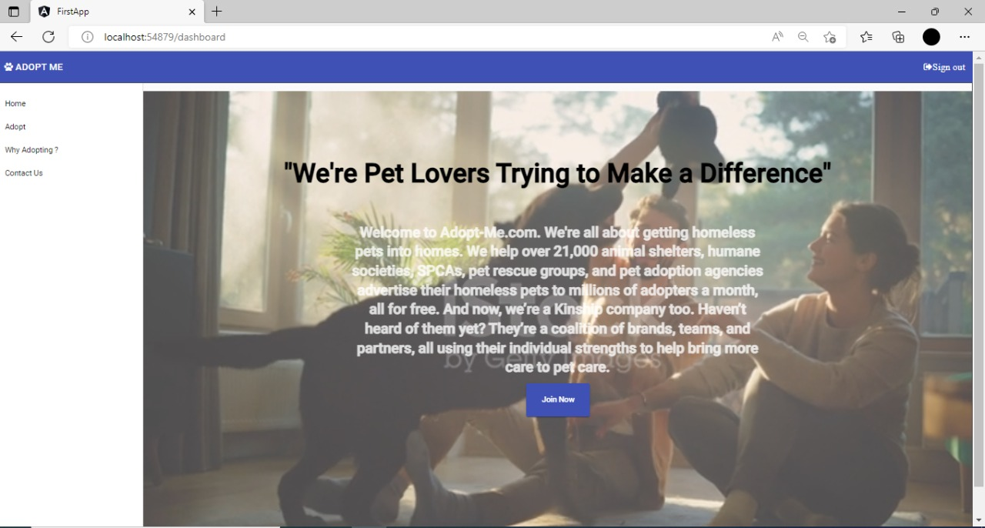

Notre page Home est la première page qui apparaît, elle sert à présenter notre site qui est, je le rappelle, un site d’adoption d’animaux, pour que l’utilisateur puisse en savoir un peu plus sur notre cause et pour qu’il puisse nous rejoindre via le bouton Join Now.

La barre de navigation sera présente dans toutes les pages.

1. *Adopter :*

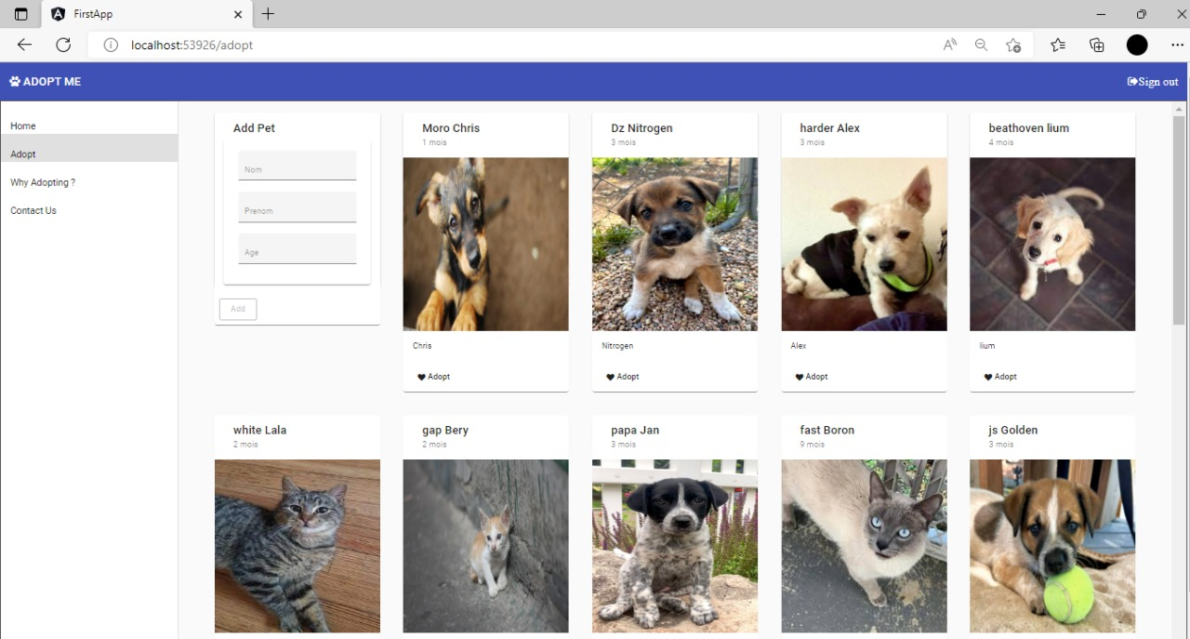

Cette page est la plus importante pour notre site car elle présente tous les animaux disponibles qui peuvent être adoptés.

Il suffit de cliquer sur le bouton Adopt pour adopter un animal de notre choix (ou plutôt du choix de l’utilisateur :D ).

L’utilisateur a aussi le choix d’ajouter un animal pour qu’il se fasse adopter, et ceci en passant par la section Add Pet qui se trouve en haut à gauche de la page.

1. *S’incrire :*

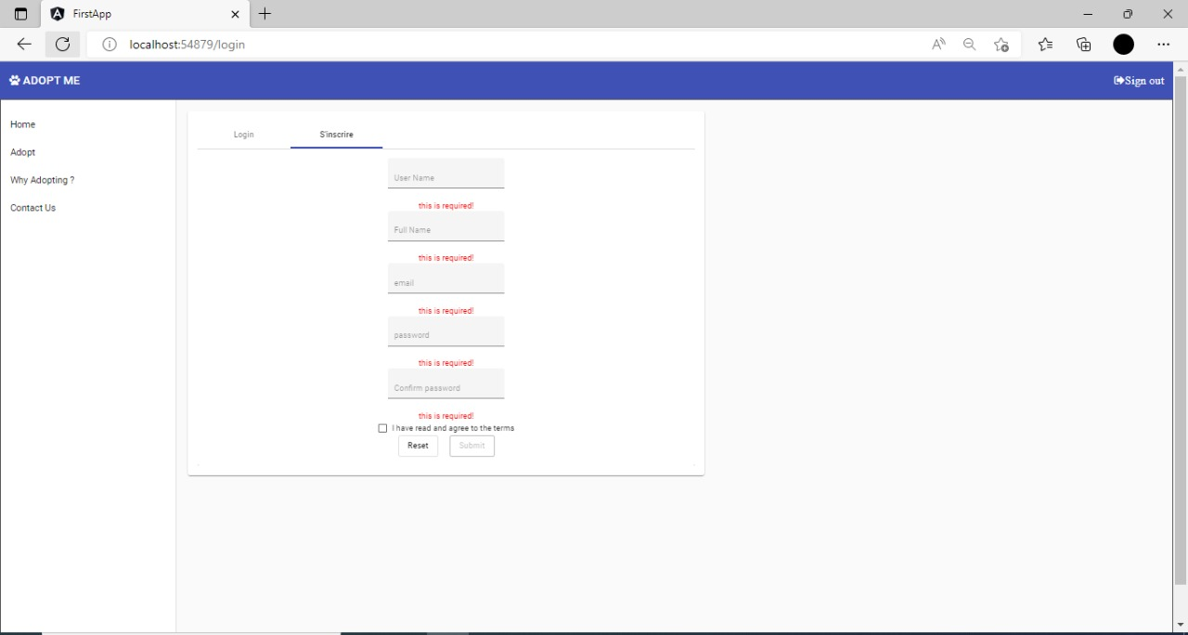

Voici la page permettant à l’utilisateur de créer un compte pour qu’il puisse avoir la possibilité d’adopter ou bien juste de faire partie de la communauté, pour faire cela il doit obligatoirement saisir chaque donnée (login – le nom complet -l’email – mot de passe (2 fois) ), il faudra aussi qu’il coche la case des conditions d’utilisation pour les accepter.

1. *Se connecter :*

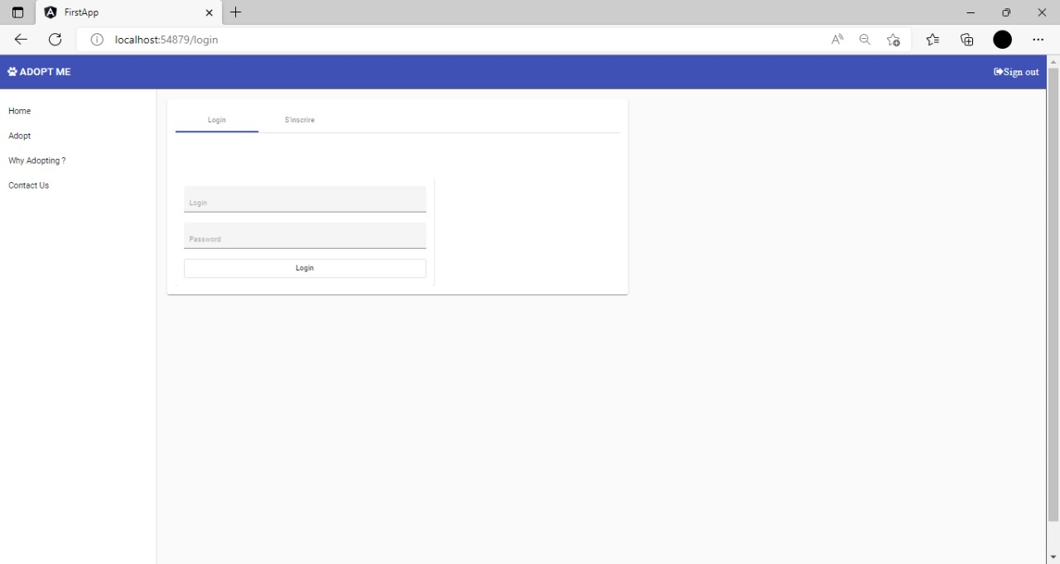

Un autre formulaire qui permet l’accès au compte qui a été prédemment créé et ce en entrant le login et le mot de passe.

1. *Pourquoi Adopter ? :*

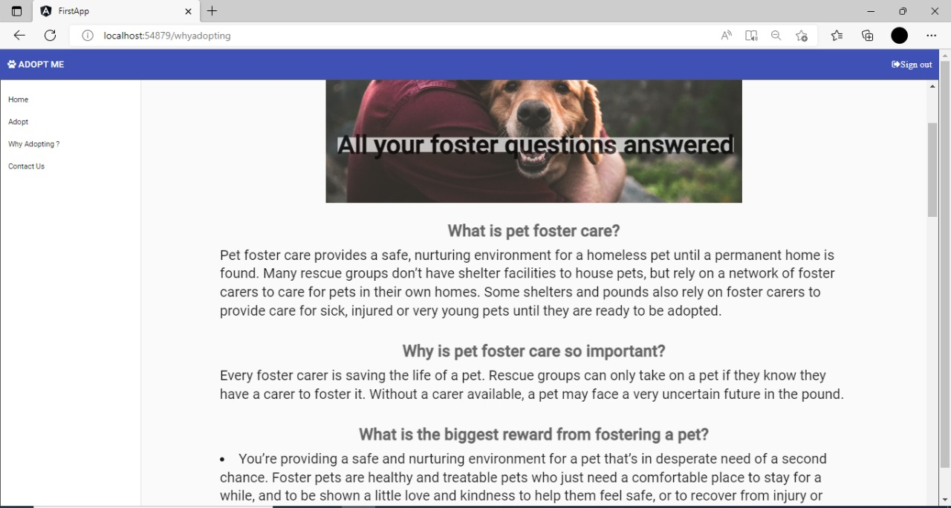

Le principal but de cette page est de sensibiliser l’utilisateur et de le convaincre d’adopter un animal.

1. *Nous contacter :*

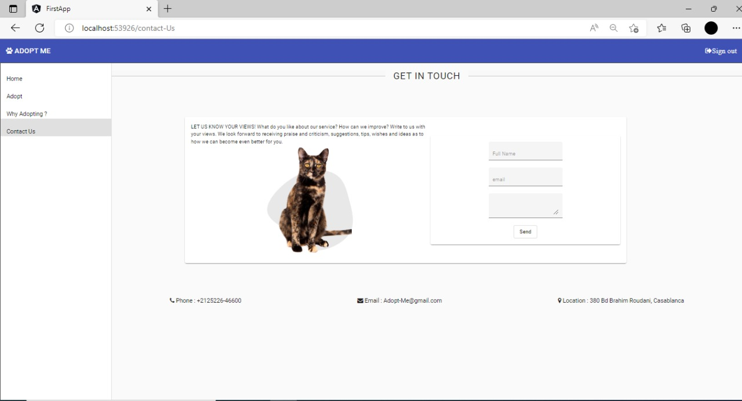

La dernière page de notre site est Nous Contacter qui consiste à ce que l’utilisateur puisse nous envoyer un message ou un commentaire en entrant son adresse mail, son nom ainsi que le message désiré.